Схема расположения земельного участка, в отношении которого подготовлен проект решения о предоставлении обществу с ограниченной ответственностью производственно-коммерческой фирме «Торговый дом «Евроэкспо» (ИНН 2463034900, ОГРН 1022402127087) разрешения на отклонение от предельных параметров разрешенного строительства, реконструкции объектов капитального строительства в части отступа от красной линии
до надземной части зданий, строений, сооружений при осуществлении строительства –
до 3 м (при нормативном – не менее 6 м) на земельном участке с кадастровым номером 24:50:0700197:145, расположенном в территориальной зоне смешанной общественно-деловой и многоэтажной жилой застройки (СОДЖ-2) по адресу: местоположение установлено относительно ориентира, расположенного в границах участка. Ориентир: центр размещения услуг связи. Почтовый адрес ориентира: Красноярский край, г. Красноярск,
пр-кт им. газеты «Красноярский рабочий», 141, с целью реконструкции существующего нежилого здания путем пристройки к нему 4-этажного здания с подземной автостоянкой.
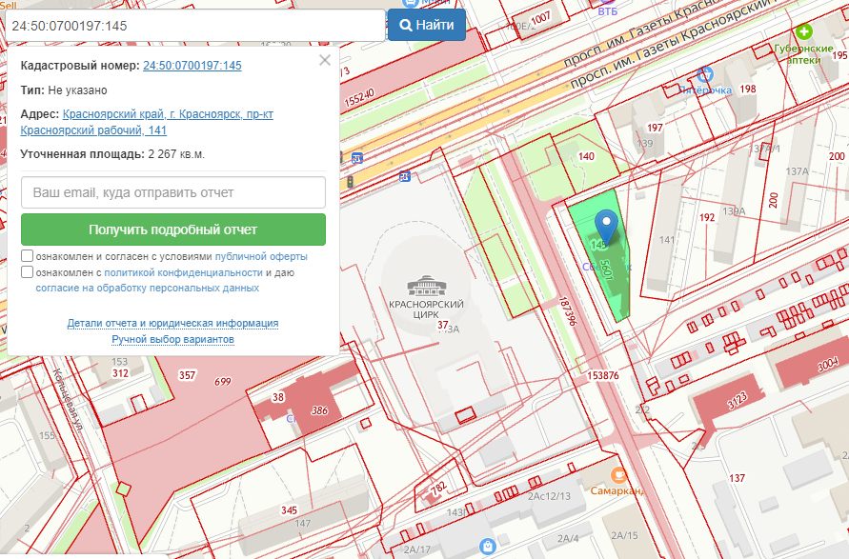
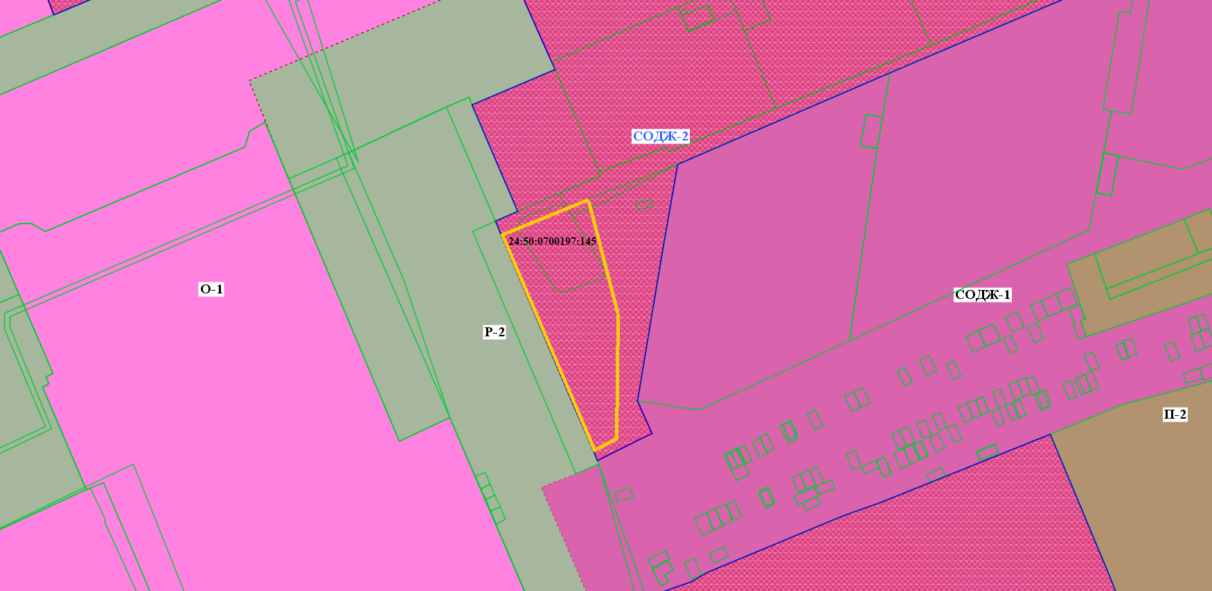
- граница земельного участка с кадастровым номером 24:50:0700197:145

- граница зоны смешанной общественно-деловой и многоэтажной жилой застройки (СОДЖ-2)

